**При легочной** форме может быть боль в груди, кашель, кровохарканье, хрипы, повышаться температура, озноб, недомогаемость. Легочная форма требует уход в условиях стационара.

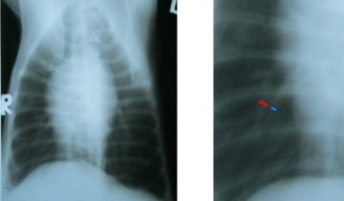 **Лечение**

Основной метод лечения – хирургический. Удаление образований, узлов с последующим морфологическим исследованием образования. При глазной форме дирофиляриоза удаление гельминта из-под кожи века с последующим назначением дезинфицирующих и противовоспалительных препаратов.

Сегодня реализуется новый подход в лечении дирофиляриоза, включающий применение антибиотика – тетрациклина, который способен убивать бактерии, выделяемые филяриями. Это приводит к гибели самих червей. При подозрении на дирофиляриоз необходим осмотр специалистом по инфекционным болезням.

**Профилактика**

Чтобы уберечь себя и своих близких от возможности заражения дирофиляриозом при выходе в лесные массивы, на прогулки необходимо использовать репелленты – средства защиты от комаров и их уничтожение при помощи инсектицидов.

Необходимо проводить обследования и лечение зараженными гельминтами домашних животных, обращаясь в ветеринарные учреждения. На сегодняшний день препаратами для профилактики дирофиляриоза являются мельбимицин и инвермектин, назначают их животным. В тех регионах, где регистрируется заражение животных абсолютно все собаки и кошки должны ежемесячно круглогодично получать препараты для профилактики дирофиляриоза.

Для избежания контакта комаров с домашними животными и человеком рекомендуется защитить помещение от залета комаров с помощью засетчивания окон.

Автор: Цвирко В.В. врач-эпидемиолог ГУ «Центр гигиены и эпидемиологии

Ленинского района г.Минска». Тираж 200 экз.

Государственное учреждение

«Центр гигиены и эпидемиологии Ленинского района г. Минска»

**ДИРОФИЛЯРИОЗ или ГЕЛЬМИНТОЗ**

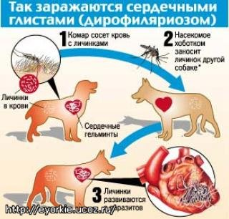

Минск 2022

**Дирофиляриоз** – паразитарное заболевание, поражающее преимущественно животных, но и встречающееся у человека, характеризующееся поражением органов зрения, кожи, легких. Возбудитель у человека – личиночная стадия нитевидной нематоды рода дирофилярия. Актуальность проблемы состоит в постоянном присутствии источников болезни – животных, широком распространении дирофилярий в природных условиях. Источник инфекции – домашние животные. Промежуточным хозяином являются комары рода culex, aedes. Они переносят личинки (микрофилярии) от животных человеку. Пораженность комаров личинками до 30,0 %. Окончательными хозяевами гельминтов являются животные, в организме человека они могут расти до 5 месяцев, а затем еще оставаться живыми до нескольких лет, приводя к появлению узелков в подкожных тканях, глазах, легких и других местах. Длина удаленных из человека червей до 20 см. Это тонкие черви беловатого цвета. Кровососущее насекомое кусает животное и получает микрофилярии. Личинки растут и накапливаются в слюнных железах. Личинка проникает в организм человека при укусах зараженного комара. Обычно в организме человека паразитирует один глист. Паразит локализуется чаще всего в подкожной клетчатке человека, глазах, легких. Различают легочной дирофиляриоз, подкожный - самый распространенный и глазной. Паразит очень активный: передвигается в теле со скоростью 10-15 см. в сутки. В настоящее время 45 % населения Европы и их домашних питомцев подвергаются риску заражения дирофиляриозом. Случаи заражения регистрируются в государствах, для которых болезнь не характерна. Это вызвано изменением климата. Инкубационный период (время с момента заражения до проявлений симптомов заболевания) составляет 5 месяцев. В организме человека самка гельминта вырастает во взрослую особь, но «деток» - микрофилярий не рождает. Поэтому заразить себе подобных человек не способен. **Человек болеет, но других не заражает.** Основное действие дирофилярий – воспалительная реакция в виде изменений в подкожно-жировой клетчатке в виде уплотнений, воспалений, появления плотных образований до 4 см. и более, сопровождаемых зудом и болью.

**Симптомы**

Специфическим признаком дирофиляриоза является ощущение шевеления и ползания живого «червя» внутри уплотнения. После жалоб на шевеление в месте узелка пациентов нередко направляют на консультацию к психиатру, хотя ощущения самые что ни есть достоверные. Имеются и общие жалобы при любой форме дирофиляриоза: раздражительность, беспокойство, нарушение сна, головные боли.

**Глазная** форма заболевания является одной из часто встречаемых у человека до 50,0 % от всех случаев. При поражении глаз больные жалуются на то, что-то им мешает, будто в глазу находится посторонний предмет, отек и покраснение век, болезненность при совершении глазодвигательных движений, обильное слезотечение, зуд в области глаза.

Зона поражения затрагивает веки, слизистую оболочку – конъюнктиву, переднюю камеру глаза и склеры. Может повышаться внутриглазное давление, двоиться в глазах. Наиболее тяжело протекает заболевание при поражении глазного яблока. **Человек может полностью лишиться зрения**.

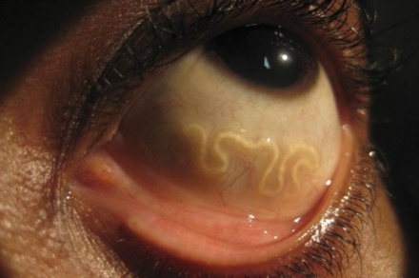

**При подкожной** форме заболевания пациенты отмечают болезненные шишки в зоне поражения, которые могут двигаться. Наиболее часто поражаются руки, живот, грудная клетка.

Течение болезни волнообразное, периоды обострения меняются периодами спокойствия. В дальнейшем внутри узла может сформироваться абсцесс, покраснение кожи над ним.

